Муниципальное автономное образовательное учреждение  Озерновская средняя  общеобразовательная школа № 3  684110, Камчатский край,  Усть-Большерецкий район,  п. Озерновский,  ул. Октябрьская, д.14  тел/факс 8(41532) 24-339  Эл. почта: ozernaya.school3@mail.ru  ОКПО 47436489,ОГРН 1024101223772  ИНН/КПП 4108005675/410801001  Исх. № 283 от 27.10.2020г. | Управление Роспотребнадзора  по Камчатскому краю,  территориальный отдел  в Елизовском,Усть-Большерецком, Соболевском районах  и городе Вилючинске,  старшему специалисту I разряда  Соколовой Т.К.

Отчет о проделанной работе в ответ на
Предписание об устранении выявленных нарушений санитарных правил

Предписание об устранении выявленных нарушений санитарных правил» от 09 октября 2020 года № Н-1474 в отношении МАОУ Озерновская СОШ 3 было рассмотрено.
Устранены нарушения по перечню требований:
1. До 01.11.2020 обеспечить продолжительность перемен между уроками не менее 10 минут, большой перемены (после 2 и 3 уроков) – 20-30 минут или вместо одной большой перемены после 2 и 3 уроков две перемены по 20 минут каждая.
Продолжительность перемен между уроками было изменено, согласно Требования (Приложение 1). Чтобы обеспечить прохождение ООП общего и среднего образования уроки предметов ИЗО, музыки, технологии, ОБЖ, 1 час из 3-х физической культуры будут переведены на дистанционное обучение.

2. До 01.11.2020 обеспечить организацию перерыва между сменами не менее 30 минут, при неблагополучной эпидемиологической ситуации для проведения дезинфекционной обработки перерыв увеличить до 60 минут.
Перерыв между сменами был установлен – 30 минут для проведения дезинфекционной обработки и проветривания (Приложения 1 и 2).

3. До 01.11.2020 обеспечить организацию питьевого режима с использованием бутилированной воды ОУ достаточным количеством чистой посуды (стеклянной, фаянсовой) в обеденной зале, контейнерами для сбора использованной посуды одноразового применения в учебных помещениях.
В обеденном зале школьной столовой стоит бутилированная вода, поднос со стеклянными стаканами, поднос для сбора использованной посуды. В холах 1 и 2 этажей установлены питьевые фонтанчики (Приложение 3).
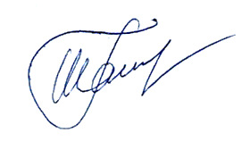

И.о директора школы: Г.А.Шаповалова

Приложение 1

Расписание звонков

1 смена | 2 смена
- 8.30 – 9.10 (10 мин) | - 14.10 – 14.50 (20 мин)
- 9.20 – 10.00 (10 мин) | - 15.10 – 15.50 (20 мин)
- 10.10 – 10.50 (10 мин) | - 16.10 – 16.50 (10 мин)
- 11.00 – 11.40 (20 мин) | - 17.00 – 17.40 (10 мин)
- 12.00 – 12.40 (20 мин) | - 17.50 – 18.30 (10 мин)
- 13.00 – 13.40 | Уборка
Уборка (30 мин)

Приложение 2

График проветривания рекреаций и коридоров 1 и 2 этажей

1 смена

№ урока | Продолжительность урока | Продолжительность проветривания | Время проветривания
1 | 8.30 – 9.10 | 08.40 – 09.00 | 20 минут
2 | 9.20 – 10.00 | 09.30 – 09.50 | 20 минут
3 | 10.10 – 10.50 | 10.20 – 10.40 | 20 минут
4 | 11.00 – 11.40 | 11.10 – 11.30 | 20 минут
5 | 12.00 – 12.40 | 12.10 – 12.30 | 20 минут
6 | 13.00 – 13.40 | 13.10 – 13.30 | 20 минут

13.40 – 14.10 – дезинфекционные работы

2 смена

№ урока | Продолжительность урока | Продолжительность проветривания | Время проветривания
1 | 14.10 – 14.50 | 14.20 – 14.40 | 20 минут
2 | 15.10 – 15.50 | 15.20 – 15.40 | 20 минут
3 | 16.10 – 16.50 | 16.20 – 16.40 | 20 минут
4 | 17.00 – 17.40 | 17.10 –17.30 | 20 минут
5 | 17.50 – 18.30 | 18.00 –18.20 | 20 минут

Приложение 3
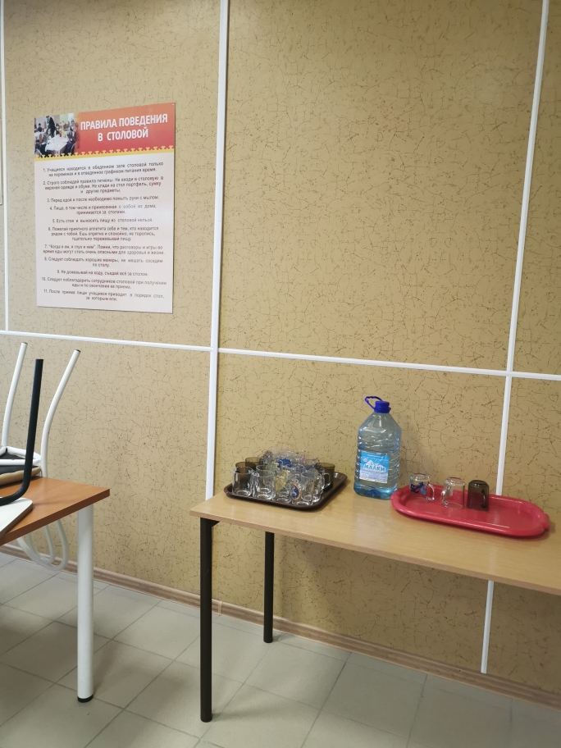
Питьевая зона в обеденном зале школьной столовой

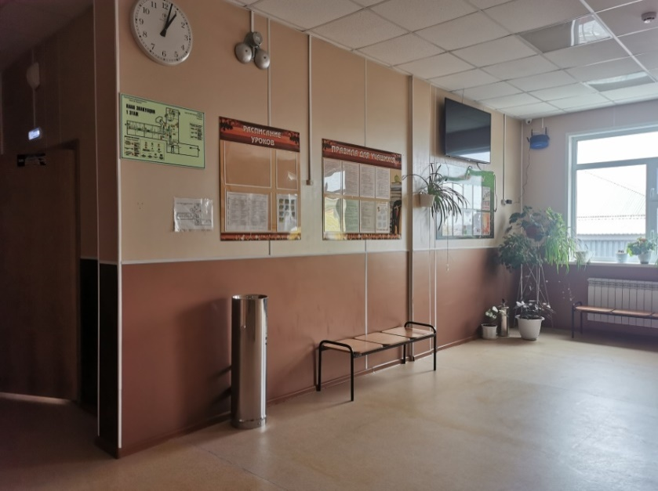
Питьевой фонтанчик на 1 этаже (хол 1 – 4 классов)

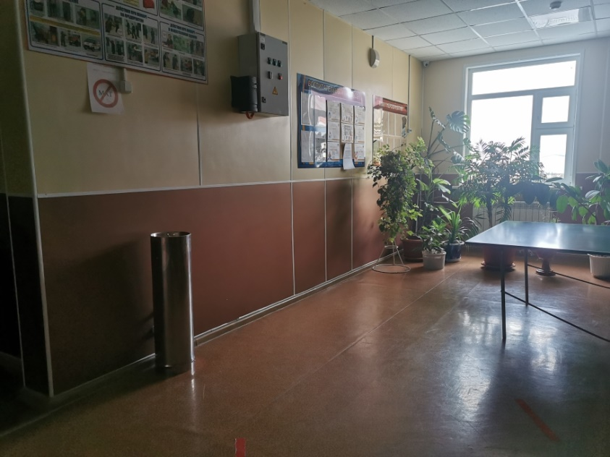
Питьевой фонтанчик на 1 этаже (хол 5 – 11 классов)

